1. Сваке две дужи које имају једнаке дужине јесу подударне, без обзира на њихов положај у равни.

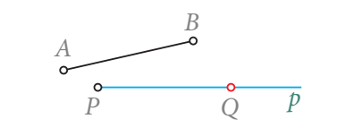
- тачно
- нетачно

2. Одредити које од наведених тврдњи су тачне:
- Два торугла су подударна ако им одговарајуће странице нису подударне
- Углови који имају једнаке величине називамо подударним угловима
- Добијена два троугла имају подударне све три странице

3. Одредити да ли су троуглови са слике подударни.

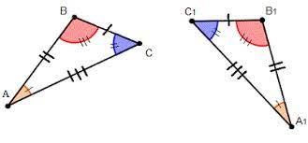
- не
- да

4. Одредити да ли су троуглови са слике подударни.

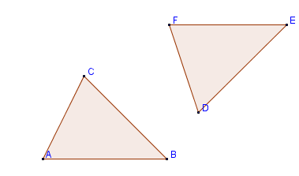
- да
- не

5. Троуглови на сликама су подударни.Одредити мере углова.

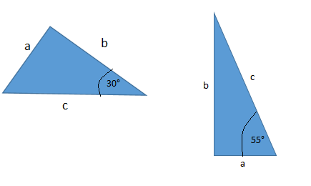
- α=30°, β=95°, γ=55°
- α=95°, β=55°, γ=30°
- α=55°, β=30°, γ=95°
- α=30°, β=55°, γ=95°

6. Троуглови на сликама су подударни.Одредити непознате елементе оба троугла на сликама.

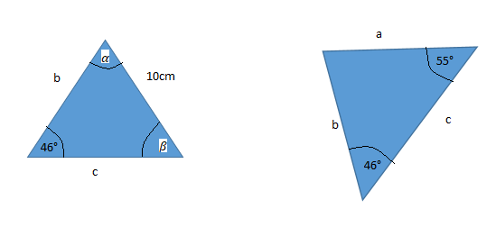
- а=10cm, β=55°, γ=79°
- а=20cm, β=95°, γ=55°
- а=10cm, β=25°, γ=35°
- а=15cm, β=55°, γ=79°

7. Показати да дијагонала паралелограма дели паралелограм на два подударна троугла.Који теорему о подударности треба користити при томе?Да ли ову чињеницу можемо доказати на неки други начин?

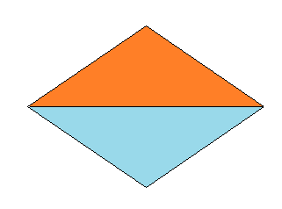
- два троугла су подудрна ако су им све странице различите
- два троугла су подударна ако су им подударне одговарајуће странице

8. Одредити да ли су троуглови са слике подударни.

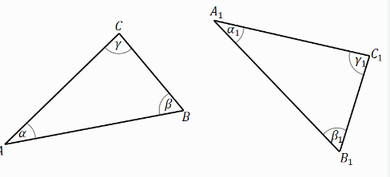
- не
- да

9. Одредити да ли су троуглови са слике подударни.

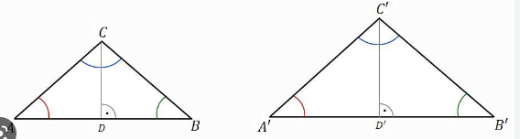
- да
- не

10. Одредити да ли су троуглови са слике подударни.

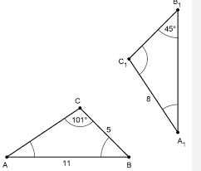
- не
- да

11. Одредити који од следећих парова троуглова није подударан.

1. 2.
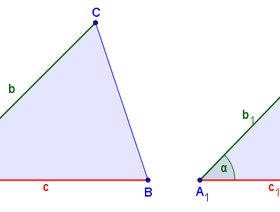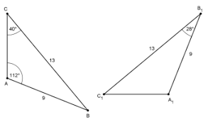
3. 4.

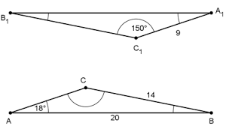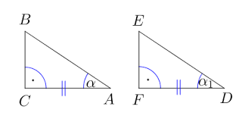

12. Одредити да ли су троуглови са слике подударни.
- да
- не

13. Одредити да ли су троуглови са слике подударни.

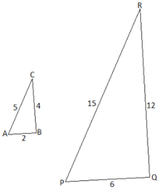
- не
- да

14. Одредити да ли су троуглови са слике подударни.

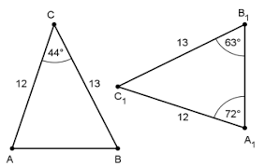
- не
- да

15. Одредити да ли су троуглови са слике подударни.

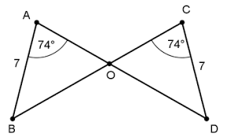
- да
- не

